19.oktober 2020

TRENING OG KAMPAKTIVITET I STOPPEN SPORTSKLUBB
Denne informasjonen går ut til alle lagledere, trenere og foresatte i klubben. Informasjonen tar utgangspunkt i Norges fotballforbunds protokoller for gjennomføring av treninger, kamper og turneringer som var gjeldende fra 1. august. I den senere tid har noen av punktene blitt redigert. Det viktigste budskapet er fortatt at det er svært viktig å ta smittevernstiltakene på alvor. Vi står fortsatt midt i en pandemi. Det nye er også at vi må ta hensyn til lokale regler ved siden av de nasjonale.
Alle trenere, lagledere og foresatte har gjort en fantastisk innsats denne høsten med å bidra til at høstsesongen for de under 19 år har blitt gjennomført som oppsatt. Dette var viktig for både de yngste barna og de som er litt eldre. Motivasjonen ble holdt oppe, trenerne fikk mulighet til å skape en god treningshverdag, og seriespillet ble gjennomført. Lagledere har organisert corona-vakter som har bidratt til at regler blir fulgt.
Norges fotballforbund har utarbeidet protokoller som skal veilede klubben, foresatte og spillere til å kunne arrangere kamper og treninger med smittevern i sentrum. Disse protokollene forteller oss på hvilken måte kamper og arrangement skal gjennomføres. Det er avgjørende at tiltakene følges, og på den måten bidrar alle sammen til at kamper kan gjennomføres på en trygg og god måte på anleggene våre. Det er svært viktig at disse smitteverntiltakene fortsatt blir fulgt i tiden framover, til tross for at seriespillet er på hell, og lagene går inn i en roligere fase. Det skilles ikke mellom treningskamper og seriekamper når det kommer til reglene. Samme regler må følges.

Alle lag må ha en egen kampvert på hjemmekampene
- Alle lag må ha en definert kampvert til stede under hele hjemmearrangementet. Kampverten får utvidet rolle med å se til at smittevernsreglene følges.
- Spillerregistrering må gjøres. Dette gjelder både hjemmelag og bortelag. Spillelistene må leveres i postkasse etter endt kamp. Klubb er pliktig til å oppbevare disse i minst 10 dager.
- Kampvert må skrive opp navn og telefonnummer på publikum på eget skjema. Denne lista legges også i postkasse. Gjelder både barne – og ungdomsfotball. I høst har det kommet gode digitale løsninger rundt registrering. Hvis laget ditt skal ha treningskamper i høst og vinter, må publikum, spillere og trenere skrives opp. Dette kan gjerne gjøres digitalt. Listene skal lagres i minimum 10 dager med tanke på smittesporing.
- Kampverten skal påse at banen er delt opp i tre ulike soner. En sone for trenere, en sone for innbyttere, og en sone for publikum. Publikum må holde minst 1 meters avstand.

Banen:
- Det skal være tre adskilte soner som tydelig viser hvor trenere, innbyttere, og publikum skal oppholde seg. Dette har blitt løst på en god måte. Noen har brukt kjegler, mens andre har vist de ulike sonene, og fulgt publikum og spillere til sine soner.
Anlegget:
- Det totale antall personer på fotballanlegget samtidig, skal ikke overstige 200 stk, dette gjelder spillere og publikum. Dette kan utvides til 600 personer hvis visse vilkår er på plass. På en ordinær virkedag med trening og kamper hos Stoppen Sk skal ikke antallet avvike fra 200 stk.
- Den største utfordringen i høst har vært å regulere på en måte som bidrar til at det totale antallet ikke overstiger reglene. Som et resultat av dette har noen opplevd at treninger og kamper har blitt flyttet. Dette var nødvendig for at klubben kunne holde anlegget åpent.
- Trenere, ledere, dommere og andre funksjonærer som står for gjennomføringen av kampen regnes ikke som en del av deltakerantallet.

Fotballens koronavettregler (Oppdatert 12. oktober 2020)
- Føler du deg syk, bli hjemme!
- God hånd- og hostehygiene og forsterket renhold
- Alltid minst en meters avstand så lenge vi ikke spiller fotball.
- Alle personer som deltar i fotballaktivitet eller er publikum skal være registrert med navn, tidspunkt og telefonnummer
- Klubben er ansvarlig for aktiviteten og smittevernet
- Barn og unge til og med året de fyller 20 år kan trene og spille kamper med kontakt
- Spillere eldre enn 20 år kan trene med kontakt*. Gjelder ikke spillere fra og med menn senior 4. divisjon og nedover, eller futsal.
- En gruppe bør være fast over tid og det anbefales som hovedregel en gruppestørrelse på inntil 20 spillere
Alle lag skal ha fått utdelt antibac. Det er svært viktig at dette brukes før og etter trening. God håndhygiene praktiseres der det er tilgang på håndvask. Gi beskjed hvis dere mangler dette.
Gjennomføring av treninger i Stoppen SK
- Treningsgruppene er anbefalt på maks 20 personer. Viktig å presisere at gruppen er utøvere. Ledere, trenere kommer i tillegg. I enkelte situasjoner der det er vanskelig å gjennomføre enkelte treningsaktiviteter innenfor denne gruppestørrelsen, 20, så kan imidlertid gruppestørrelsen utvides noe.
- Alle personer på trening skal registreres med navn, telefonnummer og tidspunkt for mulig smittesporing
- Gruppene bør være de samme i minimum en uke. Rullering mellom ulike grupper i klubb er greit.
- Barn og unge under 20 år kan drive med flere idrettsaktiviteter parallelt
- Lagene holder seg på utsiden av gjerdet/banen inntil laget før dem er ferdig. Viktig for å unngå unødvendig kontakt mellom ulike lag og grupper.
- Det er mulig å ha spillere med ulik alder i gruppene. Gruppene skal være faste.
- Seniorlag med blandet alder, over og under 20 år, kan trene samtidig, men i faste grupper og bare de til og med 19 år kan trene med kontakt. Det er altså mulig å organisere en treningsøkt for hele gruppen med 1 m avstand mellom spillerne, men ha deler av økten splittet og hvor de under 20 år kan spille med kontakt.
- Treningskamper på tvers av klubber er greit for barn og ungdom til og med de som fyller 20 år i inneværende år. Treningskampene skal følge reglene for kampgjennomføring.
- Foreldre bør i minst mulig grad være til stede ved treningsfeltet.
- Avgjørende å ha godt smittevern før – etter, og gjennom hele treningsøkten
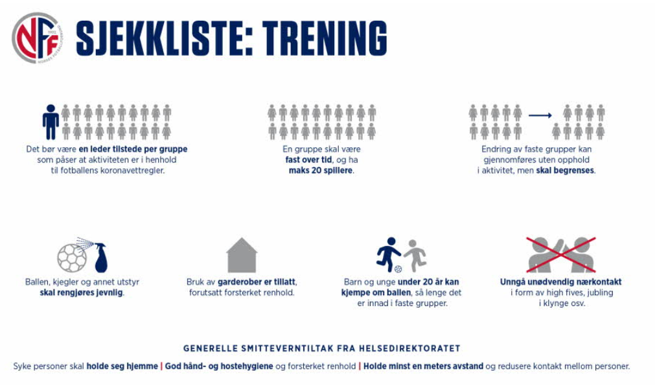
19.oktober 2020
Morten Hansen
Stoppen SK

